**Консультация для родителей «Семья и психическое здоровье ребенка»**

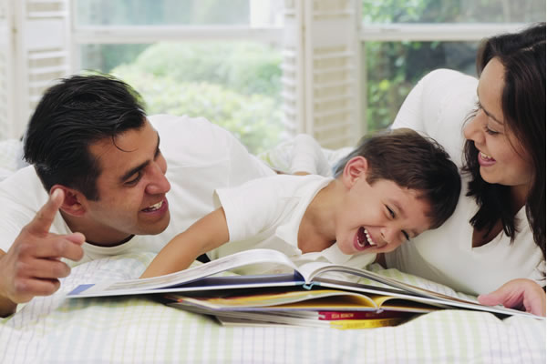

Чтобы в семье появились дети, и было кого и кому воспитывать, необходимо первоначально создать эту семью. Испокон веков семья представляла собой ячейку общества, которая связывает ее членов хозяйственной функцией, наследием от старших поколений младшими четко разработанных и закрепленных традиций.

На сегодняшний день возникла и окрепла, стала доминирующей новая функция семьи: создание и поддержание психологического комфорта для каждого члена семьи. Раньше думать об этом не было необходимости, семья держалась иными связями. Во многих случаях сначала создавался союз мужчины и женщины, а затем появлялась любовь. Сегодняшняя семья сначала строит отношения, а затем их узаконивает.

Но в том или ином случае, все они хотят быть счастливы в браке.

Говоря о семейном счастье сейчас, мы подразумеваем прочные, теплые отношения между супругами, отношения, основанные на взаимной любви.

Первый вопрос может показаться неожиданным: нужна ли человеку любовь? Ответ представляется очевидным: конечно, да! Но на уточняющий вопрос, зачем нужна любовь, ответить не просто. В привычном понимании людей сложилось мнение, что любовь нужна для семьи. А как показывает практика, ее отсутствие в дальнейшем существовании семьи оборачивается многочисленными проблемами.

Любовь нужна детям, которые становятся плодами союза мужчины и женщины. Неоспоримо мнение, что любовь приносит радость. Любить человека – значит относиться к нему особым образом. Это отношение сопровождается идеализацией любимого человека. Любящий воспринимает объект своей любви не столько таким, как он есть, столько таким, каким он может быть. Смысл такого отношения точно передают строчки из стихотворения Агнии Барто: «Уронили Мишку на пол, оторвали Мишки лапу. Все равно его не брошу, потому, что он хороший». Понятно, что Мишка сам по себе не так уж хорош – и лапы нет, и не новый он. Но он мой, и я его все равно люблю и в обиду не дам. Эта модель отношений, которая подходит под описание чувства к любимому и дорогому нам человеку.

По этому принципу родители рисуют себе образ идеального ребенка: покладистый, вежливый, никогда не огрызается, не высказывает родителям своего недовольства. А хорошие родители, в понимании ребенка не должны проявлять отрицательных эмоций, выражать заботу и понимание, уделять внимание различным аспектам его деятельности, и прощать ему детские шалости. Жизнь становится спокойнее только тогда, когда мы умеем правильно определить, на что именно мы сердимся, когда мы сердимся, когда умеем тактично изложить свои претензии. На то человек и назван «человек разумный», чтобы руководствоваться в поступках не только эмоциями, но и разумом.

В жизни каждой семьи наступает момент, когда супруги ожидают появления ребенка. И вероятно, в этот момент родителей волнует вопрос, а какими мы будем для нашего ребенка? Но не один из них не сможет дать окончательного ответа на этот вопрос.

Уметь любить ребенка – значит много думать, много переживать, искать ответы на возникающие вопросы, и т. д. Учится быть родителем, означает развиваться вместе с ребенком, находить компромиссы, быть готовым пересмотреть свою точку зрения, и даже отказаться от сковывающих шаблонов поведения, привычек, предрассудков. И все это для достижения гармонии в отношениях с ребенком и в целом в семье.

Родители являются первой и основной средой ребенка. Личность родителей играет существенную роль в жизни каждого человека. Ведь именно к матери мы спешим в трудную минуту за поддержкой, советом и помощью. В детстве это больше выражается в материальных аспектах, зато с годами эта связь становится глубже и основывается на духовной близости родителей и детей. Специфика отношений детей и родителей состоит в заботе родителей, необходимой главным образом для поддержания самой жизни ребенка. А любовь поистине является неотъемлемой частью этого процесса. Любовь каждого ребенка по отношению к своим родителям беспредельна, безусловна и безгранична. В первые годы жизни она обеспечивает безопасность ребенка, защищенность его эмоционального и психологического мира. Родительская любовь – источник и гарантия эмоционального благополучия человека, поддержания телесного и душевного здоровья. Именно поэтому основной задачей родителей является

создание у ребенка уверенности, что он любим и о нем заботятся.

К сожалению, множественны случаи, когда за подростковой наркоманией и алкоголизмом стоят признания детей в своих сомнениях относительно родительской любви. Часто родители, даже не понимая того, калечат психику своих детей высказываниями типа «не о таком ребенке мы мечтали», «не такого мы тебя растили» и т. д. А чем как не своими ошибками в отношении к детям, недостком внимания и любви можно объяснить выражение ребенка «моя мама – баба яга», вместо «моя мама – королева».

Эти наблюдаемые факты заставляют еще и еще раз задумываться будущим родителям, что главное требование к семейному воспитанию – это требование любви, заботы и внимания. Очень важен постоянный психологический контакт с ребенком, что является необходимым и неотъемлемым условием в воспитании ребенка в любом возрасте. Именно переживание и ощущение контакта с родителями дают возможность ребенку почувствовать и осознать родительскую любовь, привязанность и заботу. Основой же для этого контакта становится заинтересованность во всем, что происходит в жизни ребенка, искреннее любопытство к его детским, может наивным проблемам и переживаниям, желание участия в разрешении его проблем и наблюдение за всеми изменениями в его жизни.

Будущие родители, конечно же, задумываются о воспитании гармоничной личности. Цель и мотив воспитания ребенка – это счастливая, полноценная, творческая жизнь их ребенка. На создание такой жизни и должно быть направлено семейное воспитание ребенка. Как сказал Я. Корчак: «Воспитатель, который не сковывает, а освобождает, не ломает, а формирует, не подавляет, а возносит, не диктует, а учит, не требует, а спрашивает, переживает вместе с ребенком много вдохновенных минут».

Семья – это определенный морально-психологический климат, которая является первой ступенью в освоении общенья с людьми. Семья дает ребенку представление о добре и зле, о помощи и понимании, заботе, отзывчивости, сочувствии, порядочности, об отношении к важным духовным и материальным аспектам жизни человека. Всем этим качествам, он учится у свои родителей, и какой пример они смогут дать, зависит только от них.

Огромное влияние на развитие гармоничной личности ребенка имеют и отношения между супругами. Ссоры и конфликты в семье делают ребенка нервным, плаксивым, неуправляемым, агрессивным. Отношения в семье между родителями могут созидать и разрушать психику ребенка. Таким образом, можно с уверенностью отметить что опыт семейных взаимоотношений играет для ребенка важную роль в формировании его личности, определенных схем поведения и отношений с окружающими.

Ребенок, приходя в этот мир, является чистым, открытым, отзывчивым существом на каждое воздействие в его жизни. Он как губка впитывает, копирует и подражает всему что видит. Принимает ту модель поведения, которая его окружает. И то, каким ему предстанет этот новый мир, зависит от окружающих его людей, любящих и заботливых, или равнодушных.

Подготовил педагог-психолог

МАДОУ №524 Шатунова Е.Л.